Packet Tracer Multiuser - Samouczek

1. Topologia

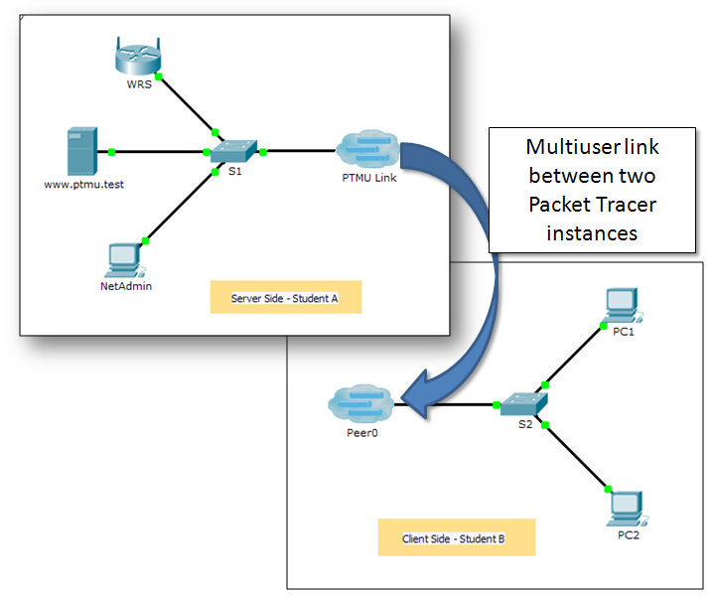

1. Tabela adresacji

|  |  |  |  |
| --- | --- | --- | --- |
| Urządzenie | Adres IP | Maska podsieci | Serwer DNS |
| www.ptmu.test | 10.10.10.1 | 255.0.0.0 | 10.10.10.1 |
| PC | 10.10.10.10 | 255.0.0.0 | 10.10.10.1 |

1. Cele

Część 1: Ustanowienie połączenia lokalnego w trybie multiuser do innego procesu Packet Tracer.

Część 2: Sprawdzenie połączenia lokalnego w trybie multiuser.

1. Wprowadzenie

Właściwość trybu multiuser w Packet Tracer umożliwia wiele połączeń typu punkt-punkt między wieloma procesami Packet Tracer. To pierwsze ćwiczenie Packet Tracer Multiuser (PTMU) jest krótkim samouczkiem demonstrującym czynności, jakie trzeba wykonać, aby ustanowić i zweryfikować połączenie wielu użytkowników do innego procesu Packet Tracer w ramach tej samej sieci LAN. W idealnym przypadku, ćwiczenie jest przeznaczone dla dwóch studentów. Ćwiczenie może zostać również wykonane jako ćwiczenie jednoosobowe po prostu przez otwarcie dwóch oddzielnych plików, uruchamiających dwa oddzielne procesy Packet Tracer na twoim lokalnym komputerze.

1. Tworzenie lokalnego połączenia do innego procesu Packet Tracer w trybie multiuser
   1. Wybierz partnera i określić rolę dla każdego studenta.
      1. Wybierz kolegów, z którymi będziesz współpracować, aby wykonać to ćwiczenie. Oba komputery muszą być podłączone do tej samej sieci LAN.
      2. Określ, który z was będzie po stronie serwera, a który po stronie klienta w tym ćwiczeniu.
   2. Osoba będąca po stronie serwera otwiera plik **Packet Tracer Multiuser - Tutorial - Server Side.pka**.
   3. Osoba będąca po stronie klienta otwiera plik **Packet Tracer Multiuser - Tutorial - Client Side.pka**.

**Uwaga:** Pojedyncze osoby mogą otworzyć oba pliki i wykonać czynności dla obu stron.

* 1. Po stronie serwera - konfiguracja serwera łącza PTMU.

Zanim klient utworzy połączenie do serwera, to osoba będąca klientem musi znać adres IP, numer portu i hasło używane przez serwer.

* + 1. Wykonaj konfigurację programu Packet Tracer, tak aby być gotowym na przychodzące połączenia. Wykonaj następujące kroki:
       1. Kliknij menu **Extensions** , wybierz **Multiuser**, a następnie **Listen**.
       2. Masz dwa lokalne adresy do nasłuchiwania. Jeżeli istnieje więcej niż dwa, to użyj tylko dwóch pierwszych. Pierwszy to prawdziwy adres IP komputera lokalnego (serwera). Jest to adres IP twojego komputera używanego do wysyłania i odbierania danych. Adres IP (127.0.0.1) może być używany tylko do komunikacji w ramach własnego komputera.
       3. Numer portu jest wyświetlany obok adresów IP, w polu Numer portu. Jeżeli jest to pierwszy proces (wywołanie) Packet Tracera w twoim komputerze, to numer portu będzie równy 38000. W przypadku, gdy masz uruchomionych więcej procesów programu, to te numery zwiększają się o 1 dla każdego otwartego procesu (38001, 38002, itd.). Po stronie klienta wymagany jest numer portu, aby skonfigurować połączenie w trybie multiuser.
       4. Domyślne hasło to **cisco**. Możesz je zmienić, ale nie jest to konieczne w tym ćwiczeniu.
       5. Podaj adres IP, numer portu, i hasło osobie będącej po stronie klienta. Osoba po stronie klienta potrzebuje trzy informacje do połączenia się z programem Packet Tracer uruchomionym w kroku 3.
       6. Aby połączyć się po stronie klienta w sekcji **Existing Remote Networks** musisz zaznaczyć opcję **Always Accept** lub opcję **Prompt** .
       7. W sekcji **New Remote Networks** sprawdź czy opcja **Always Deny** jest zaznaczona. Zapobiegnie to tworzeniu nowych połączeń nie wymienionych w tym ćwiczeniu.
       8. Kliknij **OK**.
    2. Na pasku z ikonami urządzeń kliknij ikonę **Multiuser Connection** (reprezentowaną jako chmurę z trzema grubszymi liniami). Następnie kliknij ikonę **Remote Network** i dodaj **Remote Network** do topologii.
    3. Kliknij nazwę **Peer0** i zmień ją na **PTMU Link** (zachowaj oryginalną wielkość liter).
    4. Kliknij chmurę **PTMU Link** i sprawdź typ połączenia, czy jest ono **Incoming** a następnie sprawdź czy jest włączona opcja **Use Global Multiuser Password**.
    5. Kliknij ikonę **Connections** i wybierz połączenie (czarna ciągła linia) **Copper Straight-Through** .
    6. Kliknij **S1** i wybierz połączenie do interfejsu GigabitEthernet1/1. Następnie kliknij **PTMU Link** > **Create New Link**.
  1. Po stronie klienta - konfiguracja łącza PTMU po stronie klienta.
     1. Zapisz następujące informacje używane po stronie serwera:

Addres IP: __________________________________________

Numer portu: ________________________________________

Hasło (domyślnie)**cisco**________________________________

* + 1. Osoba po stronie klienta musi dodać **Remote Network** do topologii według następujących wskazówek: Kliknij ikonę **Multiuser Connection** (reprezentowaną przez chmurę z trzema grubymi liniami). Następnie kliknij ikonę **Remote Network** i dodaj **Remote Network** do topologii.
    2. Kliknij chmurę **Peer0** i zmień typ połączenia na **Outgoing**.
       1. W polu Peer Address wpisz adres IP serwera zanotowany w kroku 3a.
       2. W polu Peer Port wpisz numer portu serwera zanotowany w kroku 3a.
       3. W polu Peer Network Name wpisz **PTMU Link**. W nazwach są rozróżniane wielkie i małe litery.
       4. W polu **Password** wpisz **cisco** lub hasło skonfigurowane po stronie serwera.
       5. Kliknij **Connect**.
    3. Chmura **Peer0** powinna przybrać teraz kolor żółty, oznaczający że dwa procesy programu Packet Tracer połączyły się.
    4. Kliknij ikonę **Connections** i wybierz połączenie (czarna ciągła linia) **Copper Straight-Through** .
    5. Kliknij **S2** i wybierz połączenie do interfejsu **GigabitEthernet1/1**. Następnie kliknij **Peer0** > **Link 0 (S1 GigabitEthernet 1/1)**.

Chmura **Peer0** po stronie klienta oraz chmura łącza **PTMU link** po stronie serwera powinny być koloru niebieskiego. Po krótkim czasie lampka połączenia między przełącznikiem i chmurą przejdzie z koloru bursztynowego na zielony.

Połączenie w trybie multiuser jest już ustalone i gotowe do testów.

1. Sprawdzenie połączenia lokalnego w trybie multiuser
   1. Konfiguracja adresów IP.
      1. Osoba po stronie serwera konfiguruje serwer **www.ptmu.test** z adresem IP **10.10.10.1**, maską podsieci **255.0.0.0** oraz adresem serwera DNS **10.10.10.1**.
      2. Osoba po stronie klienta konfiguruje komputer PC z adresem IP **10.10.10.10**, maską podsieci **255.0.0.0** oraz adres serwera DNS **10.10.10.1**.
   2. Sprawdzenie połączenia i dostępu do strony internetowej publikowanej na serwerze.
      1. Osoba po stronie serwera powinna być w stanie zweryfikować łączność przy użyciu polecenia ping komputera w uruchomionym programie Packet Tracer po stronie klienta.
      2. Osoba po stronie klienta powinna mieć łączność podczas testów ping do serwer **www.ptmu.test**.
      3. Osoba po stronie klienta również powinna być w stanie otworzyć za pomocą przeglądarki internetowej stronę internetową **www.ptmu.test**. Jaką informację wyświetla strona internetowa?

____________________________________________________________________________________